2024年度
中国共产党攀枝花市西区委员会组织部
部门决算公开编制说明

目 录
公开时间：2025年10月31日

第一部分 部门概况 1
一、部门职责 1
二、机构设置 2
第二部分 2024年度部门决算情况说明 3
一、收入支出决算总体情况说明 3
二、收入决算情况说明 3
三、支出决算情况说明 4
四、财政拨款收入支出决算总体情况说明 4
五、一般公共预算财政拨款支出决算情况说明 5
六、一般公共预算财政拨款基本支出决算情况说明 7
七、财政拨款“三公”经费支出决算情况说明 8
八、政府性基金预算支出决算情况说明 10
九、国有资本经营预算支出决算情况说明 10
十、其他重要事项的情况说明 10
第三部分 名词解释 13
第四部分 附件 16
第五部分 附表 23
一、收入支出决算总表 23
二、收入决算表 23
三、支出决算表 23
四、财政拨款收入支出决算总表 23
五、财政拨款支出决算明细表 23
六、一般公共预算财政拨款支出决算表 23
七、一般公共预算财政拨款支出决算明细表 23
八、一般公共预算财政拨款基本支出决算明细表 23
九、一般公共预算财政拨款项目支出决算表 23
十、政府性基金预算财政拨款收入支出决算表 23
十一、国有资本经营预算财政拨款收入支出决算表 23
十二、国有资本经营预算财政拨款支出决算表 23
十三、财政拨款“三公”经费支出决算表 23

第一部分 部门概况

一、部门职责
贯彻新时代党的建设总体要求和新时代党的组织路线，落实区委相关决策部署。
1.负责全区党的组织体系、组织制度建设，负责基层党组织建设规划指导和党员队伍宏观管理，指导开展党员教育工作。
2.负责全区领导班子和干部队伍建设的总体规划和宏观管理。负责区委管理领导班子和领导干部的考察考核、日常管理，提出调整配备建议，审核办理任免、工资、退休、兼职、待遇等有关事项。负责全区优秀年轻干部队伍建设工作。
3.贯彻老干部工作的方针、政策，指导全区老干部工作。
4.负责管理全区公务员工作。牵头拟订和组织实施公务员管理政策法规，承担公务员录用、调配、考核、奖惩、培训、监督、工资福利等工作，指导公务员绩效管理工作。
5.负责全区人才工作的宏观指导、组织协调和督促检查，牵头推进人才发展体制机制改革和政策创新，牵头推进人才对外开放、党委联系服务专家工作，统筹实施重大人才工程和人才表彰奖励。
6.负责全区干部教育培训工作的宏观指导、政策规划、组织协调和督促检查，负责市、区重点培训项目的策划、实施和管理，指导全区干部教育培训基地建设管理、师资队伍建设等工作。
7.负责全区干部监督工作的宏观指导和综合协调，制定和落实干部监督工作制度，组织开展对选人用人工作情况的监督检查，受理和办理有关问题举报，组织实施领导干部报告个人有关事项及抽查核实工作。
8.统一管理区委机构编制委员会办公室。
9.承担区委党建领导小组、区委老干部工作领导小组、区人才工作领导小组的日常工作。
10.负责职责范围内的安全生产和职业健康、生态环境保护等工作。
11.完成区委交办的其他任务。

二、机构设置
中国共产党攀枝花市西区委员会组织部内设股室5个，下属非独立核算二级单位2个，其中行政单位0个，参照公务员法管理的事业单位1个（中共攀枝花市西区区委组织部党员教育中心），其他事业单位1个（攀枝花市西区高端人才服务中心）。
无纳入中国共产党攀枝花市西区委员会组织部2024年度部门决算编制范围的二级预算单位。

第二部分 2024年度部门决算情况说明

一、收入支出决算总体情况说明
2024年度收入、支出总计均为346.95万元。与2023年度相比，收入、支出总计各减少3.69万元，下降1.05%。主要变动原因是人员经费支出减少。
（图1：收入、支出决算总计变动情况图）
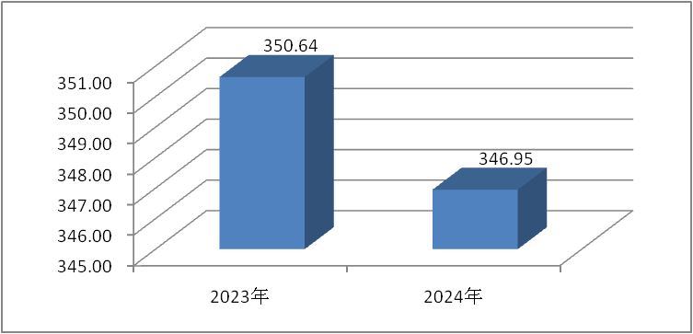

二、收入决算情况说明
2024年度本年收入合计310.36万元，其中：一般公共预算财政拨款收入261.98万元，占84.41%；政府性基金预算财政拨款收入48.38万元，占15.59%。
（图2：收入决算结构图）
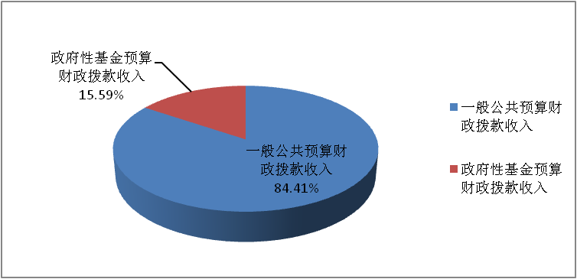

三、支出决算情况说明
2024年度本年支出合计346.95万元，其中：基本支出257.86万元，占74.32%；项目支出89.09万元，占25.68%。
（图3：支出决算结构图）
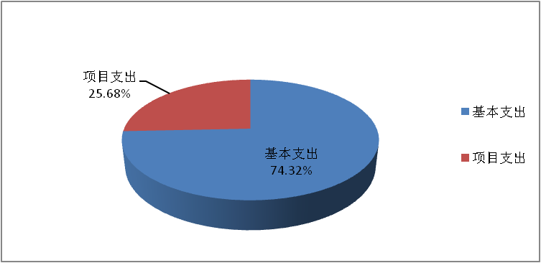

四、财政拨款收入支出决算总体情况说明
2024年度财政拨款收入、支出总计均为346.95万元。与2023年度相比，财政拨款收入总计、支出总计各减少3.66万元，下降1.04%。主要变动原因是人员经费支出减少。
（图4：财政拨款收、支决算总计变动情况）
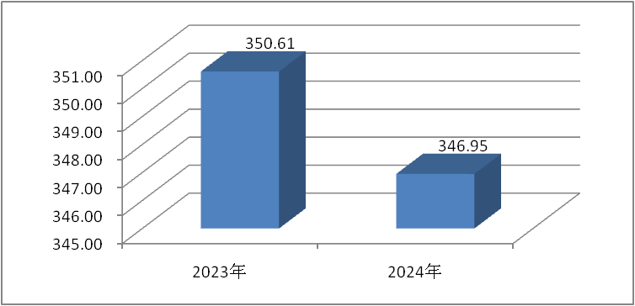

五、一般公共预算财政拨款支出决算情况说明

（一）一般公共预算财政拨款支出决算总体情况
2024年度一般公共预算财政拨款支出297.98万元，占本年支出合计的85.89%。与2023年度相比，一般公共预算财政拨款支出减少3.98万元，下降1.32%。主要变动原因是人员经费支出减少。
（图5：一般公共预算财政拨款支出决算变动情况）
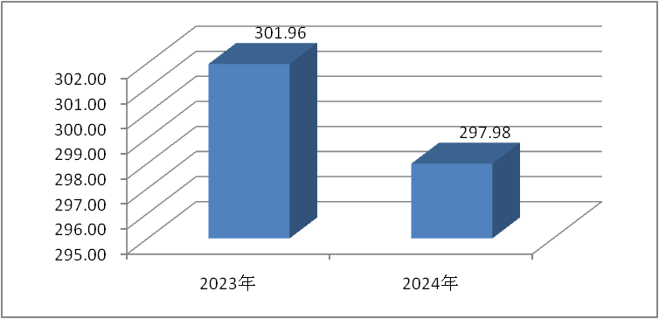

（二）一般公共预算财政拨款支出决算结构情况
2024年度一般公共预算财政拨款支出297.98万元，主要用于以下方面：一般公共服务支出227.17万元，占76.24%；社会保障和就业支出25.51万元，占8.56%；卫生健康支出22.26万元，占7.47%；农林水支出4.03万元，占1.35%；住房保障支出19.01万元，占6.38%。
（图6：一般公共预算财政拨款支出决算结构）
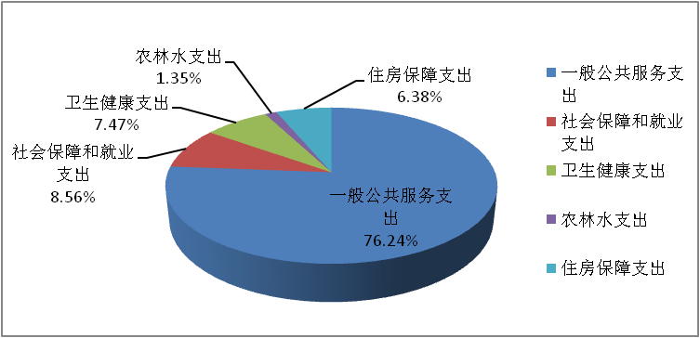

（三）一般公共预算财政拨款支出决算具体情况
2024年度一般公共预算财政拨款支出决算数为297.98万元，完成预算100%。其中：
1.一般公共服务（类）组织事务（款）行政运行（项）:支出决算为186.89万元，完成预算100%，决算数与预算数持平；一般行政管理事务（项）: 支出决算为35.99万元，完成预算100%，决算数与预算数持平；事业运行（项）: 支出决算为4.19万元，完成预算100%，决算数与预算数持平；其他组织事务支出（项）: 支出决算为0.10万元，完成预算100%，决算数与预算数持平。
2.社会保障和就业支出（类）行政事业单位养老支出（款）行政单位离退休（项）: 支出决算为3.05万元，完成预算100%，决算数与预算数持平；机关事业单位基本养老保险缴费支出（项）: 支出决算为22.46万元，完成预算100%，决算数与预算数持平。
3.卫生健康支出（类）行政事业单位医疗（款）行政单位医疗（项）:支出决算为13.05万元，完成预算100%，决算数与预算数持平；事业单位医疗（项）:支出决算为0.31万元，完成预算100%，决算数与预算数持平；公务员医疗补助（项）:支出决算为8.86万元，完成预算100%，决算数与预算数持平；其他行政事业单位医疗支出（项）:支出决算为0.04万元，完成预算100%，决算数与预算数持平。
4.农林水支出（类）农业农村（款）对高校毕业生到基层任职补助（项）:支出决算为4.03万元，完成预算100%，决算数与预算数持平。
5.住房保障支出（类）住房改革支出（款）住房公积金（项）:支出决算为19.01万元，完成预算100%，决算数与预算数持平。

六、一般公共预算财政拨款基本支出决算情况说明
2024年度一般公共预算财政拨款基本支出257.86万元，其中：
人员经费231.57万元，主要包括：基本工资、津贴补贴、奖金、绩效工资、机关事业单位基本养老保险缴费、其他社会保障缴费、公务员医疗补助缴费、住房公积金、其他工资福利支出、生活补助、奖励金等。
公用经费26.29万元，主要包括：办公费、邮电费、差旅费、维修（护）费、会议费、培训费、公务接待费、劳务费、委托业务费、工会经费、福利费、其他交通费、其他商品和服务支出等。

七、财政拨款“三公”经费支出决算情况说明

（一）“三公”经费财政拨款支出决算总体情况说明
2024年度“三公”经费财政拨款支出决算为0.45万元，完成预算100%，较上年度增加0.21万元，增长87.50%，是因上年度支出较少（只有0.24万元），本年度开展业务工作需要支出0.45万元，与上年度对比增长幅度较大。决算数与预算数持平的主要原因是严格控制接待范围、接待标准及接待人次。

（二）“三公”经费财政拨款支出决算具体情况说明
2024年度“三公”经费财政拨款支出决算中，因公出国（境）费支出决算0万元，占0%；公务用车购置及运行维护费支出决算0万元，占0%；公务接待费支出决算0.45万元，占100%。具体情况如下：
（图7：“三公”经费财政拨款支出结构）
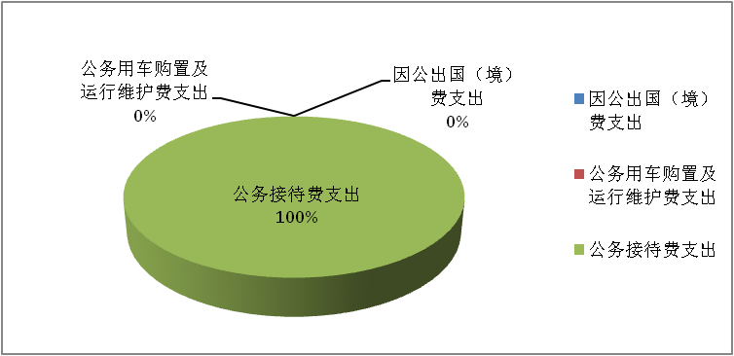
1.因公出国（境）经费支出0万元，完成预算0%。全年安排因公出国（境）团组0次，出国（境）0人。因公出国（境）支出决算与2023年度持平。
2.公务用车购置及运行维护费支出0万元，完成预算0%。公务用车购置及运行维护费支出决算与2023年度持平。
其中：公务用车购置支出0万元。全年按规定更新购置公务用车0辆，其中：轿车0辆、金额0万元，越野车0辆、金额0万元，载客汽车0辆、金额0万元。截至2024年12月31日，单位共有公务用车0辆，其中：轿车0辆、越野车0辆、载客汽车0辆。
公务用车运行维护费支出0万元。
3.公务接待费支出0.45万元，完成预算100%。公务接待费支出决算比2023年度增加0.21万元，增长87.50%。主要原因是上年度支出较少（只有0.24万元），本年度开展业务工作需要支出0.45万元，与上年度对比增长幅度较大。其中：
国内公务接待支出0.45万元，主要用于执行公务、开展业务活动开支的用餐费。国内公务接待2批次，26人次，共计支出0.45万元，具体内容包括：干部考察工作支出0.40万元，考察学习组织人事工作支出0.05万元。
外事接待支出0万元。外事接待0批次，0人次，共计支出0万元。

八、政府性基金预算支出决算情况说明
2024年度政府性基金预算财政拨款支出48.97万元，占本年支出合计的14.11%。与2023年度相比，政府性基金预算财政拨款支出增加0.32万元，增长0.66%。主要变动原因是项目工作支出略增。

九、国有资本经营预算支出决算情况说明
2024年度国有资本经营预算财政拨款支出0万元，占本年支出合计的0%。与2023年度决算数持平。

十、其他重要事项的情况说明

（一）机关运行经费支出情况
2024年度，中国共产党攀枝花市西区委员会组织部机关运行经费支出26.28万元，比2023年度减少1.09万元，下降3.98%。主要原因是办公费、其他交通费用等支出减少。

（二）政府采购支出情况
2024年度，中国共产党攀枝花市西区委员会组织部政府采购支出总额0万元，其中：政府采购货物支出0万元、政府采购工程支出0万元、政府采购服务支出0万元。授予中小企业合同金额0万元，占政府采购支出总额的0%，其中：授予小微企业合同金额0万元，占政府采购支出总额的0%。

（三）国有资产占有使用情况
截至2024年12月31日，中国共产党攀枝花市西区委员会组织部共有车辆0辆，其中：主要负责人用车0辆、机要通信用车0辆、应急保障用车0辆、其他用车0辆。单价100万元（含）以上设备（不含车辆）0台（套）。

（四）预算绩效管理情况
根据预算绩效管理要求，区委组织部在2024年度预算编制阶段，组织对党员教育培训经费、基层组织建设工作经费等5个项目开展了预算事前绩效评估，对5个项目编制了绩效目标，预算执行过程中，选取7个项目开展绩效监控。
组织对2024年度一般公共预算、政府性基金预算、国有资本经营预算、社会保险基金预算以及资本资产、债券资金等全面开展绩效自评，形成中国共产党攀枝花市西区委员会组织部部门整体（含部门预算项目）绩效自评报告，其中，中国共产党攀枝花市西区委员会组织部部门整体（含部门预算项目）绩效自评得分为99.6分，绩效自评综述：较好保障了单位正常运转、履行职能职责较好，财务管理健全规范，没有发生违法违规的现象。绩效自评报告详见附件。

第三部分 名词解释

1.财政拨款收入：指单位从同级财政部门取得的财政预算资金。
2.其他收入：指单位取得的除上述收入以外的各项收入。主要是银行存款利息。
3.年初结转和结余：指以前年度尚未完成、结转到本年按有关规定继续使用的资金。
4.年末结转和结余：指单位按有关规定结转到下年或以后年度继续使用的资金。
5.一般公共服务（类）组织事务（款）行政运行（项）：指行政单位（包括实行公务员管理的事业单位）的基本支出；一般行政管理事务（项）：指行政单位（包括实行公务员管理的事业单位）未单独设置项级科目的其他项目支出；其他组织事务支出（项）：指除上述项目以外其他用于中国共产党组织部门的事务支出。
6.社会保障和就业支出（类）行政事业单位养老支出（款）行政单位离退休（项）：指行政单位（包括实行公务员管理的事业单位）开支的离退休经费；机关事业单位基本养老保险缴费支出（项）：指机关事业单位实施养老保险制度由单位缴纳的基本养老保险费支出。
7.卫生健康支出（类）行政事业单位医疗（款）行政单位医疗（项）：指财政部门集中安排的行政单位基本医疗保险缴费经费，未参加医疗保险的行政单位的公费医疗保险经费，按国家规定享受离休人员和红军老战士待遇人员的医疗经费；事业单位医疗（项）：指财政部门集中安排的事业单位基本医疗保险缴费经费，未参加医疗保险的事业单位公费医疗经费，按国家规定享受离休人员待遇人员的医疗经费；公务员医疗补助（项）：指财政部门集中安排的公务员医疗补助经费；其他行政事业单位医疗支出（项）：指除上述项目以外其他用于行政事业单位医疗方面的支出。
8.城乡社区支出（类）国有土地使用权出让收入及对应专项债务收入安排的支出（款）土地开发支出（项）：指新疆生产建设兵团和地方政府用于前期土地开发性支出以及与前期土地开发相关的费用等支出。
9.农林水支出（类）农业农村（款）对高校毕业生到基层任职补助（项）：指按规定对高校毕业生到基层任职的补助支出。
10.住房保障支出（类）住房改革支出（款）住房公积金（项）：指行政事业单位按人力资源和社会保障部、财政部规定的基本工资和津贴补贴以及规定比例为职工缴纳的住房公积金。
11.基本支出：指为保障机构正常运转、完成日常工作任务而发生的人员支出和公用支出。
12.项目支出：指在基本支出之外为完成特定行政任务和事业发展目标所发生的支出。
13.“三公”经费：指部门用财政拨款安排的因公出国（境）费、公务用车购置及运行费和公务接待费。其中，因公出国（境）费反映单位公务出国（境）的国际旅费、国外城市间交通费、住宿费、伙食费、培训费、公杂费等支出；公务用车购置及运行费反映单位公务用车车辆购置支出（含车辆购置税）及租用费、燃料费、维修费、过路过桥费、保险费等支出；公务接待费反映单位按规定开支的各类公务接待（含外宾接待）支出。
14.机关运行经费：为保障行政单位（含参照公务员法管理的事业单位）运行用于购买货物和服务的各项资金，包括办公及印刷费、邮电费、差旅费、会议费、福利费、日常维修费、专用材料及一般设备购置费、办公用房水电费、办公用房取暖费、办公用房物业管理费、公务用车运行维护费以及其他费用。

第四部分 附件

部门预算绩效评价报告

一、部门基本情况
（一）机构组成
中国共产党攀枝花市西区委员会组织部内设股室5个，下属非独立核算二级单位2个，其中行政单位0个，参照公务员法管理的事业单位1个（中共攀枝花市西区区委组织部党员教育中心），其他事业单位1个（攀枝花市西区高端人才服务中心）。
（二）机构职能
贯彻新时代党的建设总体要求和新时代党的组织路线，落实区委相关决策部署。
1.负责全区党的组织体系、组织制度建设，负责基层党组织建设规划指导和党员队伍宏观管理，指导开展党员教育工作。
2.负责全区领导班子和干部队伍建设的总体规划和宏观管理。负责区委管理领导班子和领导干部的考察考核、日常管理，提出调整配备建议，审核办理任免、工资、退休、兼职、待遇等有关事项。负责全区优秀年轻干部队伍建设工作。
3.贯彻老干部工作的方针、政策，指导全区老干部工作。
4.负责管理全区公务员工作。牵头拟订和组织实施公务员管理政策法规，承担公务员录用、调配、考核、奖惩、培训、监督、工资福利等工作，指导公务员绩效管理工作。
5.负责全区人才工作的宏观指导、组织协调和督促检查，牵头推进人才发展体制机制改革和政策创新，牵头推进人才对外开放、党委联系服务专家工作，统筹实施重大人才工程和人才表彰奖励。
6.负责全区干部教育培训工作的宏观指导、政策规划、组织协调和督促检查，负责市、区重点培训项目的策划、实施和管理，指导全区干部教育培训基地建设管理、师资队伍建设等工作。
7.负责全区干部监督工作的宏观指导和综合协调，制定和落实干部监督工作制度，组织开展对选人用人工作情况的监督检查，受理和办理有关问题举报，组织实施领导干部报告个人有关事项及抽查核实工作。
8.统一管理区委机构编制委员会办公室。
9.承担区委党建领导小组、区委老干部工作领导小组、区人才工作领导小组的日常工作。
10.负责职责范围内的安全生产和职业健康、生态环境保护等工作。
11.完成区委交办的其他任务。
（三）人员概况
三定方案共设编制17个，其中：公务员编制11个，参公编制8个（区委党员教育中心8个），事业人员编制2个（区高端人才服务中心2个）。年末实有人数18人，其中：公务员9人，参公人员7人，事业人员1人，机关工人1人。与去年同期相比公务员增加3人，参公人员增加3人，事业人员增加1人，机关工人增加1人（上年未单独填列）。
二、部门资金收支情况
（一）收入情况
2024年度，年初预算安排本年收入315.40万元。其中：安排一般公共预算财政拨款收入230.40万元，安排政府性基金预算财政拨款收入85万元。决算报表反映本年收入310.36万元，其中：一般公共预算财政拨款收入261.98万元，政府性基金预算财政拨款收入48.38万元。
（二）支出情况
2024年度，年初预算安排本年支出315.40万元。其中：安排一般公共预算财政拨款支出230.40万元，安排政府性基金预算财政拨款支出85万元。决算报表反映本年支出346.95万元，其中：一般公共预算财政拨款支出297.98万元，政府性基金预算财政拨款支出48.97万元。
本年支出大于本年收入36.59万元，是因本年支出中财政使用存量资金安排一般公共预算财政拨款支出36万元，政府性基金预算财政拨款支出0.59万元。
（三）结余分配和结转结余情况
2024年度，决算报表反映结转结余0万元。
三、部门预算绩效分析
（一）部门预算总体绩效分析
1.履职效能。2024年，我部顺利完成了项目预算执行任务。通过各项指标的监测和分析，工作效率得到了提高，通过对过去一年的工作进行分析和评估，我部在部门整体履职绩效方面表现良好。但是，也还有一些地方需要改进。如：需进一步加强预算执行的管理和监督，确保预算资金使用的合规性和效益性。在今后的工作中更加注重效率和质量，努力提高履职效能，不断提升财政资金使用效益。
2.预算管理。在预算编制质量方面，分析了预算设定的合规性、合理性和完整性。通过对比发现，本年度预算编制在数据准确性、收入和支出项目上的全面覆盖上表现良好。在支出执行进度方面，比较了支出计划与实际支出的差异，并分析了资金拨付的及时性和支出结构的合理性，尽管部分项目执行存在延迟，但总体而言，预算执行效率符合预期。在严格一般性支出的控制方面，评估了各项支出的必要性和成本效益，通过支出计划事前研判，识别并削减了部分不必要的开支，提升了财政资金的使用效率。
3.财务管理。已制定内部财务管理制度、内部控制管理制度等制度机制，严格执行财务制度；合理设置财务工作岗位，明确职责权限，并严格实行不相容岗位分离；部门资金使用符合相关财务管理制度规定。
4.资产管理。我部大部分资产利用率保持在合理水平，资产配置中注重资产的使用效率，避免资源浪费；今后将继续深化资产管理工作，优化资产配置，提高资产利用效率，积极探索资产盘活新途径，以进一步提升资产管理的绩效，为单位的持续发展提供坚实的物质基础。
5.采购管理。我部严格执行政府采购促进中小企业发展相关管理办法，当年无政府采购。
（二）部门预算项目绩效分析
常年项目绩效分析。该类项目总数5个，涉及预算总金额46.53万元，1—12月预算执行总体进度为100%，其中：预算结余率大于10%的项目共计0个。
阶段（含一次性）项目绩效分析。该类项目总数5个，涉及预算总金额42.56万元，1—12月预算执行总体进度为100%，其中：预算结余率大于10%的项目共计0个。
1.项目决策。在预算编制阶段，将绩效目标编制与预算编制同步部署，由相关业务股室填写项目年度绩效目标表，并通过层层审核把关，对部门整体绩效目标和项目绩效目标进行反复修改，做到绩效目标设置科学合理、规范完整、量化细化、预算匹配。根据财政预算编制工作要求，部门将全部预算纳入项目管理，并于规定时间内在预算一体化管理系统项目库入库。
2.项目执行。严格执行“有预算才开支，在预算额度内开支，按预算规定用途开支”，经自查，预算阶段项目实际列支内容均与绩效目标设置方向相符。不涉及项目调整。2024年部门预算常年项目总数5个，其中结余率小于10%的0个。阶段项目数量5个，其中预算结余率小于10%的0个。
3.目标实现。按照工作计划顺利推进，各项目经费使用的数量、质量、时效指标均达标，成本控制较好。
（三）绩效结果应用情况。我部将绩效自评结果运用到下一年度预算编制和预算执行过程中，强化年初预算产出指标、效益指标、满意度指标的准确性。2024年绩效自评情况拟按照区财政局要求第一时间及时在攀枝花市西区人民政府网站财政绩效评价公开板块及时进行公开公示。
四、评价结论及建议
（一）评价结论。2024年部门预算基本支出、项目支出严格执行预算进度，预算执行情况较好，顺利保障了单位正常运转，2024年整体目标绩效落实较好。

（二）存在问题
由于预算绩效管理工作涉及面广，专业性强，加上缺乏系统的培训，具体工作人员对预算绩效管理理解不充分，对预算绩效管理业务不精通，在一定程度上影响了绩效评价工作质量。

（三）改进建议
一是加强政策学习，提高思想认识。加强对《预算法》《行政单位财务规则》等学习，进一步提高预算管理意识，规范部门预算收支核算，切实提高部门预算收支管理水平。二是细化预算编制，提高预算准度。按照《预算法》及其实施条例的相关规定，参考上一年度的预算执行情况科学编制预算，早计划、早安排。同时严格预算执行，提高资金使用效率。

附表：部门预算项目支出绩效自评表（2024年度）

第五部分 附表

一、收入支出决算总表
二、收入决算表
三、支出决算表
四、财政拨款收入支出决算总表
五、财政拨款支出决算明细表
六、一般公共预算财政拨款支出决算表
七、一般公共预算财政拨款支出决算明细表
八、一般公共预算财政拨款基本支出决算表
九、一般公共预算财政拨款项目支出决算表
十、政府性基金预算财政拨款收入支出决算表
十一、国有资本经营预算财政拨款收入支出决算表
十二、国有资本经营预算财政拨款支出决算表
十三、财政拨款“三公”经费支出决算表

